2025～2026学年第一学期期末考试
┋┋┋┋┋┋┋┋┋┋┋┋┋┋┋装┋┋┋┋┋┋┋┋┋订┋┋┋┋┋┋┋┋┋┋线┋┋┋┋┋┋┋┋┋┋┋┋┋┋┋┋┋
软件测试进阶试卷
班级 姓名 学号 成绩

题号 | 一 | 二 | 三 | 总分
分值 | 50 | 30 | 20 | 100
得分
阅卷人

一、自动化测试任务，要求提交项目文件夹，包括测试报告：本大题共7小题，共50分。
1、安装自动化测试工具，包括Chrome、Chrome Driver、PyCharm Community Edition、Python、allure-pytest、allure commadline。（10分）
2、创建po框架项目，安装Selenium（Python）、allure、pytest。目录结构要求如下图。（10分）
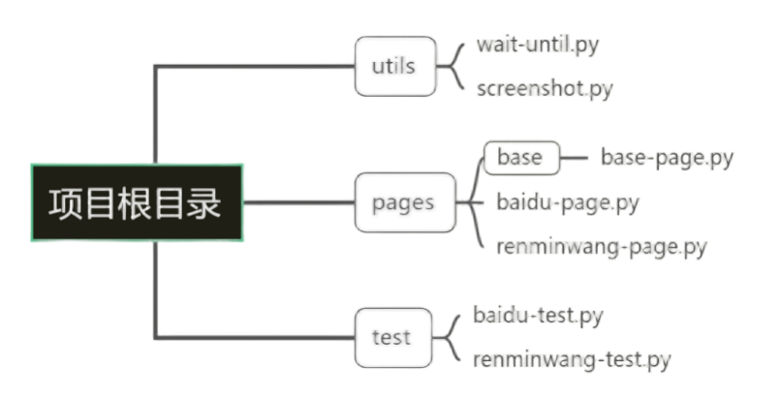
3、wait-until.py封装显式等待中的until(condition)的存在、可见、可点击和切换到iframe/frame。（5分）
4、base-page.py封装基本操作，如获取元素、输入文本、单击、选择下拉菜单、切换iframe/frame等。（5分）
5、baidu-page.py（百度搜索页面）和renminwang-page.py（人民网搜索页面）封装页面的locator和操作流程。（5分）
6、baidu-test.py和renminwang-test.py测试搜索功能。（5分）
7、实现163邮箱登录功能。（10分）
二、性能测试任务：本大题共3小题，每小题10分，共30分。
1、安装性能测试工具，包括XrunnerFree、Jmeter、ServerAgent。
2、XrunnerFree测试百度搜索，录制脚本、设计场景10个用户，并发3个用户。提交脚本、场景和测试报告。
3、Jmeter测试人民网搜索，10个用户，并发3个用户。提交测试计划脚本、测试报告。
三、JUnit单元测试，要求提交项目文件夹，包括测试报告：本大题共2小题，每小题10分，共20分。
1、安装测试工具，包括IDEA、Junit。
2、对已给定的函数进行单元测试，测试数据要求按具体设计。
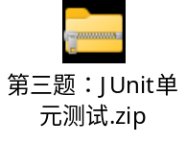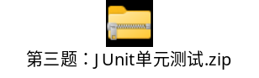
提交文件夹要求：文件夹名称：第n组-组长姓名
附件：函数与测试数据

